Pirkimo sąlygų 1 priedas „Techninė specifikacija“

TECHNINĖ SPECIFIKACIJA

- Pirkimo objektas – 4-ių batutų keitimas Danės skvero vaikų žaidimo aikštelėje (toliau – VŽA).
- Atliekami darbai:
  - 4-ių netinkamų naudoti batutų (diametras 149 cm) Danės skvero VŽA pašalinimas ir utilizavimas;
  - 4-ių naujų batutų įrengimas Danės skvero VŽA (pašalintų batutų vietose).
- Kiekis: nauji batutai 4 vnt., gumos danga aplink batutus apie 10 kv. m.
- Reikalavimai naujiems batutams:
Pavyzdys | Kiekis | Specifikacija
Batutas  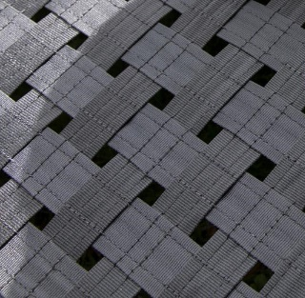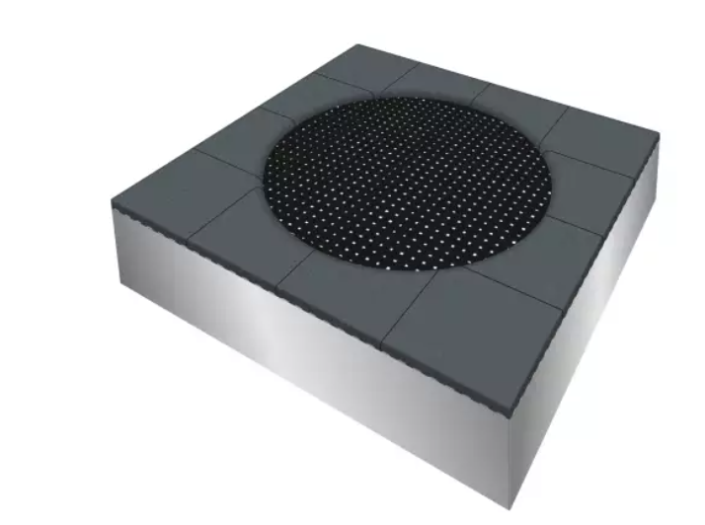 | 4 kompl. | 1. Vaikų, kuriems skiriamas įrenginys, amžius nuo 1 metų.  2. Batutas sudarytas iš:  2.1 Šokinėjimui skirta dalis pagaminta iš šešis kartus viela sustiprinto diržo audinio (atsparus UV spinduliams ir oro sąlygoms) spalva juoda;  2.2. Batutas montuojamas paviršiuje, pagal gamintojo instrukcijas.  3. Įrenginys privalo būti sertifikuotas, turėti sertifikatą įrodantį atitiktį vaikų žaidimo aikštelių kokybės ir saugumo standartui EN 1176 bei atitikti Higienos normos HN131:2023 reikalavimus.  4. Medžiagos – pritaikytos temperatūrų svyravimui Lietuvos klimatinėmis sąlygomis.  5. Įrenginio danga turi būti nekelianti pavojaus sveikatai.  6. Batuto rėmas kvadratinis 150 x 150 cm, šokinėjimo dalies dydis ne mažiau nei 80 cm ir ne daugiau nei 100 cm, aukštis – 30 cm, forma – apvali.  7. Gaminiui suteikiama 2 metų garantija.
Guminė apsauga batuto kraštams  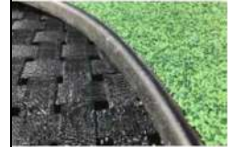  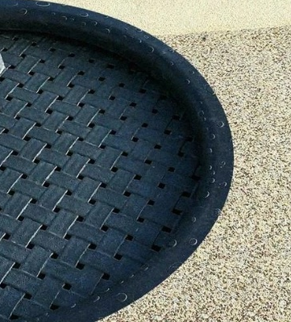 | 4 vnt. | 1. Guminė juostelė skirta apsaugoti batuto kraštus.  2. Juostelė pagaminta iš itin tvirtos gumos.  3. Medžiagos – pritaikytos temperatūrų svyravimui Lietuvos klimatinėmis sąlygomis.  4. Įrenginio danga turi būti nekelianti pavojaus sveikatai.  5. Gaminiui suteikiama 2 metų garantija.

- Reikalavimai gumos dangai:
  - Gumos danga turi būti įrengta išliejant vientisą gumos sluoksnį numatytoje įrengimo vietoje, guminės dangos paviršius turi būti 100 proc. lygus, be sujungimų ar plyšių;
  - dangos spalva turi būti suderinta su Užsakovu;
  - Atsitrenkimą švelninanti danga turi būti įrengiama tiksliai pagal gamintojo nurodymus bei specifikacijas, kad atitiktų LST EN 1176-1:2018 (arba lygiavertis) ir LST EN 1177:2018 (arba lygiavertis) standartų reikalavimus;
  - Gumos dangos liejimo procese EPDM ir SBR gumos granulės surišamos tarpusavyje poliuretano rišikliu ir taip suformuojamas vientisas gumos sluoksnis, kurio storis turi būti įrengtas tiksliai toks, koks nurodytas gumos dangos gamintojo kaip būtinas esant tam tikram laisvojo kritimo aukščiui.
- Bendrieji reikalavimai prekėms ir darbams:
  - Perkamos prekės ir darbai apima visų reikalingų medžiagų ir gaminių (įrenginių) tiekimą, pristatant į Danės skvere esančią VŽA įrengimo darbų vietą ir visas būtinas prekes, paslaugas, mechanizmus, kitas priemones reikalingas vykdyti ir užbaigti įrengimą;
  - Darbų metu darbų vieta turi būti tinkamai aptverta;
  - Visi darbai, veiksmai ir priemonės, kurie gali būti pagrįstai laikomi būtinais darbų užbaigimui ir tinkamam bei saugiam VŽA eksploatavimui, privalo būti Rangovo atlikti nepriklausomai nuo to, ar jie yra įvardinti ir apibūdinti šioje techninėje specifikacijoje;
  - Vykdant VŽA darbus visi darbų zonoje funkcionuojantys įrenginiai ir VŽA danga turi būti išsaugoti, nepažeisti, kitu atveju atstatyti į pirminę padėtį (tipas, spalva turi būti parinkti lygiaverčiai išardytos ar apgadintos/sugadintos dangos tipui ir spalvai, atstatymui negali būti naudojami pradines eksploatacines savybes praradę dangos elementai);
  - Privaloma informuoti Užsakovą ir gauti jo pritarimą visais atvejais, kai tiekiant prekes, vykdant darbus atliekami pakeitimai nukrypstant nuo šios techninės specifikacijos reikalavimų;
  - Darbai laikomi užbaigtais, kai pasiekiami šioje techninėje specifikacijoje nustatyti techniniai reikalavimai, funkcinės, estetinės savybės ir VŽA nauji įrenginiai yra patikrinti (įvertinti) įstaigos, akredituotos Lietuvos standarto LST EN ISO/IEC 17020 (arba lygiaverčio) atitikčiai kaip A tipo kontrolės įstaiga, ir yra gauta šios įstaigos išduota kontrolės ataskaita arba kontrolės sertifikatas;
  - Užbaigus darbus nauji įrenginiai turi būti perduoti priėmimo-perdavimo aktu naudoti savininkui – Užsakovui (ar jo įgaliotam fiziniam arba juridiniam asmeniui) ir A tipo kontrolės įstaigos išduota žaidimų aikštelės kontrolės ataskaita arba kontrolės sertifikatu;
  - Garantinio remonto laikotarpiu Rangovas savo sąskaita turės ištaisyti defektus, atsiradusius dėl įrenginių gamintojo ar Rangovo kaltės;
  - Kiekvienas įrenginys turi būti pažymėtas standartą atitinkančiu žymėjimu. Žymėjime turi būti nurodytas, gamintojo pavadinimas, pagaminimo metai, įrenginio kodas, įrengimo data bei standarto numeris.
  - Turi būti galimybė nesudėtingai pakeisti (naujais) praradusius būtinas eksploatacines savybes arba sulūžusius įrenginių elementus ar dalis.

___________________

